COMUNICATO STAMPA
LISTE DI ATTESA.
ANALISI GIMBE: NEL 2022 RECUPERATO SOLO IL 65%
DELLE PRESTAZIONI SALTATE PER LA PANDEMIA.
TROPPE LE DIFFERENZE TRA REGIONI E OLTRE 7 MILIONI DI PRESTAZIONI DA EROGARE
22 giugno 2023 - Fondazione GIMBE, Bologna

I tempi di attesa per le prestazioni sanitarie costituiscono una delle principali criticità del Servizio Sanitario Nazionale (SSN) con cui cittadini e pazienti si scontrano quotidianamente subendo gravi disagi (necessità di ricorrere alle strutture private, migrazione sanitaria, aumento della spesa out-of-pocket, impoverimento), sino alla rinuncia alle cure con pesanti conseguenze sulla salute. «Il problema delle liste di attesa – dichiara Nino Cartabellotta, Presidente della Fondazione GIMBE – affligge da sempre il nostro SSN, ma negli ultimi anni si è aggravato per l’enorme quantità di prestazioni non erogate durante la pandemia COVID-19». In particolare, secondo i dati del Ministero della Salute, nel 2020 - rispetto al 2019 - in Italia sono stati oltre 1,57 milioni i ricoveri programmati in meno; per gli screening oncologici oltre 4,1 milioni di inviti e oltre 2,53 milioni di prestazioni in meno; infine, oltre 112 milioni le prestazioni ambulatoriali “saltate”, tra visite specialistiche, esami di laboratorio e strumentali.
Per fronteggiare il problema sono state stanziate risorse ad hoc per il recupero delle prestazioni: € 500 milioni come da Legge di Bilancio 2022 che ha ulteriormente prorogato quanto previsto dal DL 104/2020, le cui risorse non erano state completamente utilizzate dalle Regioni.
Nel gennaio 2022 il Ministero della Salute, con le “Linee di indirizzo per il recupero delle prestazioni sanitarie non erogate in ragione dell’epidemia da SARS-CoV-2” ha individuato tre categorie di prestazioni prioritarie: ricoveri per interventi chirurgici programmati, inviti e prestazioni per le campagne di screening oncologici e prestazioni ambulatoriali. «Seguendo le indicazioni ministeriali – spiega Cartabellotta – ciascuna Regione ha elaborato un Piano Operativo Regionale (POR) dove ha delineato strategie e modalità organizzative per recuperare le prestazioni non erogate durante il periodo pandemico». Il recente Rapporto sul coordinamento della Finanza Pubblica della Corte dei Conti ha reso noti i dati del Ministero della Salute sia sul recupero delle prestazioni nel 2022 da parte delle Regioni, sia sul finanziamento utilizzato: dati su cui la Fondazione GIMBE ha effettuato le analisi di seguito riportate.
Ricoveri per interventi chirurgici programmati. Complessivamente le Regioni hanno inserito nei POR oltre 512 mila ricoveri programmati da recuperare, per le quali il Ministero della Salute riporta un recupero stimato di poco più di 338 mila (66%). Notevoli le variabilità regionali: dal 92% del Piemonte al 14% della Liguria (figura 1).

Screening oncologici: inviti e prestazioni. Le Regioni hanno previsto nei POR di recuperare oltre 5 milioni di inviti e quasi 2,84 milioni di prestazioni. La rendicontazione ministeriale riporta un recupero stimato di quasi 4,2 milioni di inviti (82%) e poco più di 1,9 milioni di prestazioni (67%). Notevoli le differenze regionali: per gli inviti si va dal 100% di Piemonte, Valle d’Aosta, Provincia Autonoma di Trento, Emilia-Romagna, Toscana, Lazio, Molise e Basilicata al 14% del Friuli Venezia Giulia (figura 2). Relativamente alle prestazioni, il recupero oscilla dal 100% di Toscana, Provincia Autonoma di Trento, Piemonte e Basilicata al 9% di Calabria e Lazio (figura 3). Da segnalare che la Regione Umbria aveva già recuperato tutte le prestazioni di screening nell’anno 2021.
Prestazioni ambulatoriali. In totale le Regioni hanno programmato di recuperare quasi 11,9 milioni di prestazioni, di cui Ministero della Salute riporta un recupero stimato di quasi 6,8 milioni (57%). «Un dato –spiega Cartabellotta – che ha avuto conseguenze rilevanti sui tempi di attesa delle nuove prestazioni ambulatoriali, e verosimilmente ne continua ad avere, visto che ne rimangono da recuperare oltre 5 milioni». Anche per queste prestazioni nette le differenze regionali in termini di recupero: dal 100% di Valle D’Aosta, Provincia Autonoma di Trento e Toscana al 7% della Campania (figura 4).
Recupero complessivo delle prestazioni. «Delle 20,3 milioni di prestazioni arretrate, nel 2022 complessivamente ne sono state recuperate poco meno di due su tre, ovvero il 65% – precisa Cartabellotta – e nessuna Regione ha raggiunto per tutte le prestazioni le quote di recupero previste dai POR». Inoltre, i risultati evidenziano un’ampia variabilità nei livelli di performance sia tra le varie Regioni, sia all’interno della stessa Regione tra differenti tipologie di prestazioni. Al fine di fornire un quadro complessivo sulla capacità di recupero delle singole Regioni è stata calcolata la percentuale totale di prestazioni recuperate sul totale di quelle inserite nei relativi POR (figura 5). «Pur trattandosi di tipologie differenti di prestazioni – spiega Cartabellotta – che richiedono un diverso impegno organizzativo ed economico, questa “classifica” vede sul podio Toscana (99%), Provincia autonoma di Trento (95%) ed Emilia-Romagna (91%) e sul fondo Calabria (18%) e Campania (10%)».
Finanziamento utilizzato. L’attività di audit conclusa nell’aprile 2023 dal Ministero della Salute sull’attuazione dei POR fornisce anche il quadro sull’utilizzo delle risorse. La spesa rendicontata al 31 dicembre 2022 sfiora i € 348 milioni, ovvero quasi il 70% di quella stanziata, con notevoli differenze regionali: dal 2% del Molise al 100% della Liguria, con alcune Regioni (Emilia-Romagna, Friuli Venezia Giulia e Piemonte) che superano il 100%, verosimilmente in ragione dello stanziamento di risorse proprie (figura 6). «Il dato più rilevante – commenta Cartabellotta – è che non risulta una correlazione diretta tra risorse utilizzate e prestazioni recuperate: in altre parole, dalla rendicontazione del Ministero della Salute emergono inspiegabili variabilità regionali tra risorse investite e prestazioni recuperate» (figura 7).
Coinvolgimento delle strutture private accreditate. Al fine di agevolare il recupero delle prestazioni, la normativa ha previsto che Regioni e Province Autonome potessero coinvolgere gli erogatori privati accreditati, integrando accordi e contratti esistenti, con la possibilità di destinare ai privati sino a un massimo di € 150 milioni sui complessivi € 500 milioni di finanziamento. Il Ministero della Salute riporta una stima complessiva a livello nazionale di committenza alle strutture private del 29%: in dettaglio, il 30% del finanziamento destinato ai ricoveri, il 13% di quello per gli screening e il 32% delle risorse allocate per le prestazioni ambulatoriali. «Tuttavia esiste una enorme variabilità regionale – spiega il Presidente – sia in termini di quota di committenza totale, sia rispetto alla distribuzione delle tre tipologie di prestazioni erogate dal privato». La percentuale stimata di committenza al privato è pari o superiore alla media nazionale in Puglia (93%), Lombardia (46%), Campania (37%), Sicilia (35%), Liguria (32%) e Calabria (30%); le altre Regioni si collocano al di sotto del valore nazionale, con Marche e Molise che non hanno fatto ricorso al privato (figura 8).
«Il monitoraggio del Ministero della Salute – conclude Cartabellotta – dimostra che complessivamente che le Regioni non hanno recuperato il 35% delle prestazioni “saltate” durante la pandemia per complessive 7,13 milioni di prestazioni. In dettaglio, 174mila ricoveri programmati, 914mila inviti e 936mila di prestazioni per gli screening oncologici e 5,1 milioni di prestazioni ambulatoriali. Inoltre, i dati restituiscono un quadro molto eterogeneo tra le varie Regioni sia sulle percentuali di prestazioni recuperate, sia sul finanziamento utilizzato che non sempre è correlato con le prestazioni recuperate».

CONTATTI
Fondazione GIMBE
Via Amendola 2 - 40121 Bologna
Tel. 051 5883920 - Fax 051 4075774
E-mail: ufficio.stampa@gimbe.org

Figura 1. Percentuale di recupero dei ricoveri chirurgici programmati (anno 2022)
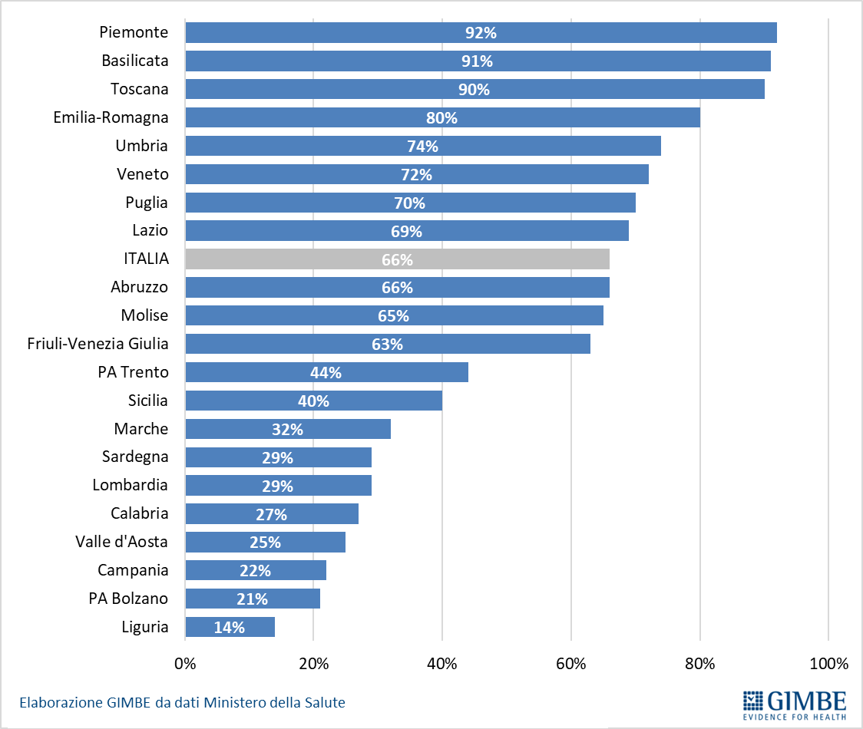

Figura 2. Percentuale di recupero degli inviti a screening oncologici (anno 2022)
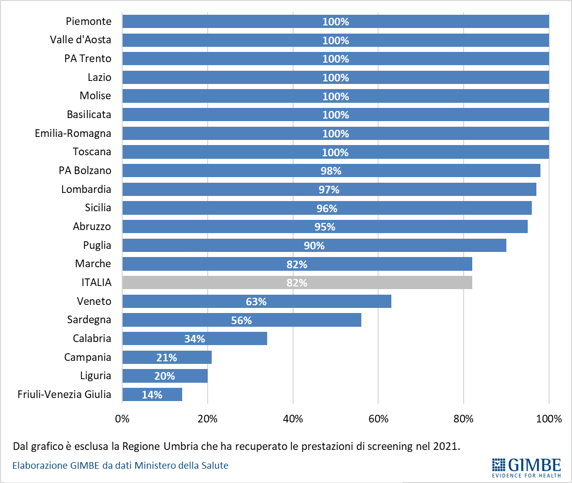

Figura 3. Percentuale di recupero delle prestazioni di screening oncologico (anno 2022)
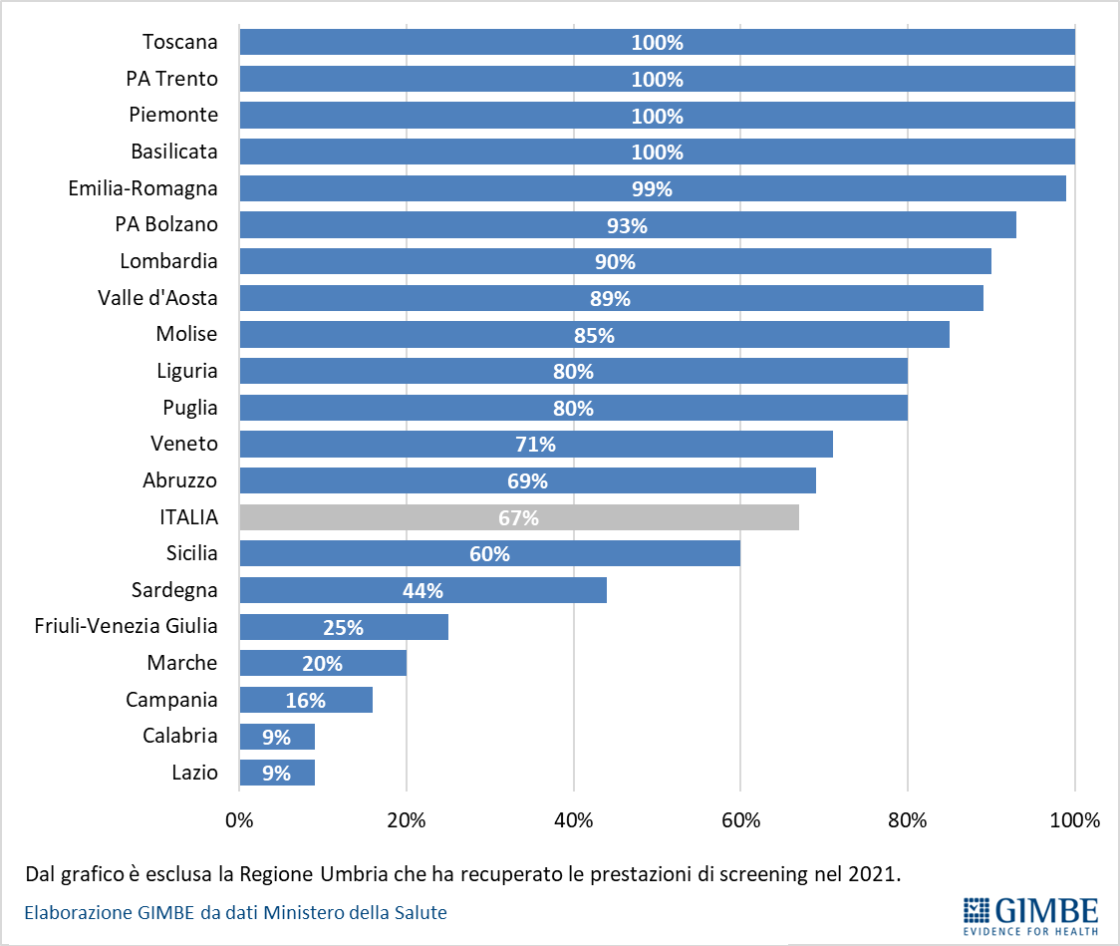

Figura 4. Percentuale di recupero delle prestazioni ambulatoriali (anno 2022)
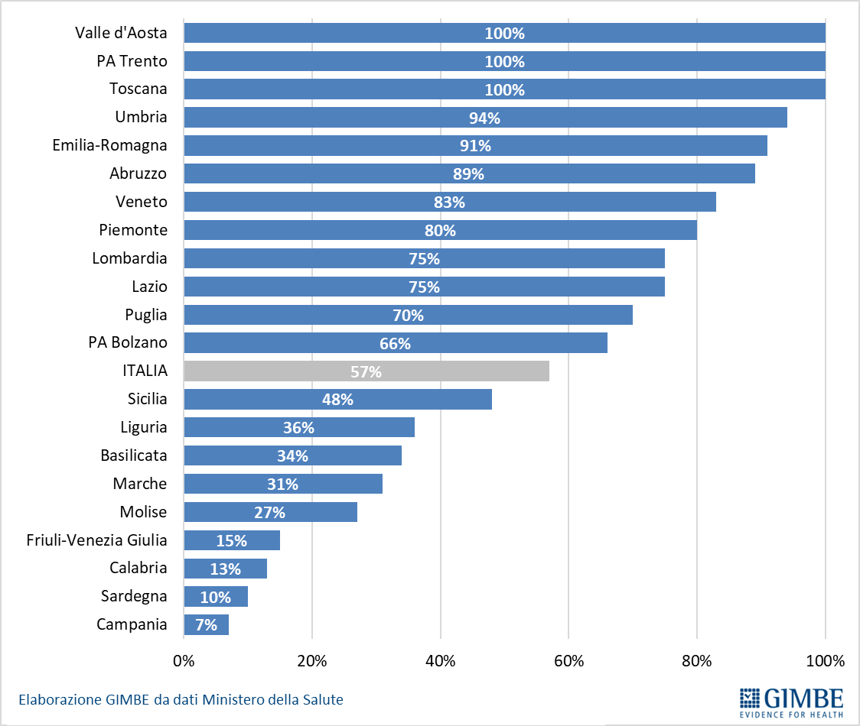

Figura 5. Percentuale di recupero delle prestazioni totali (anno 2022)
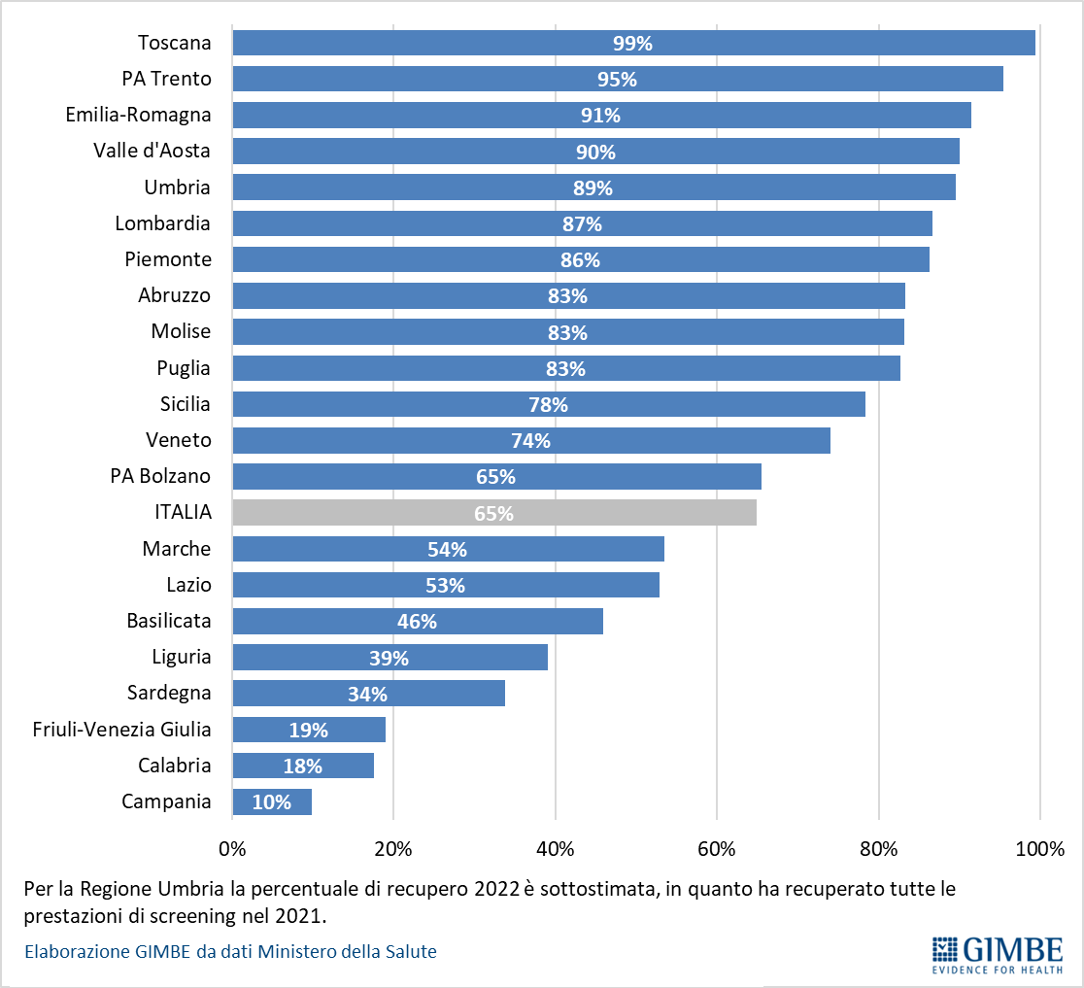

Figura 6. Percentuale del finanziamento rendicontato rispetto a quello assegnato
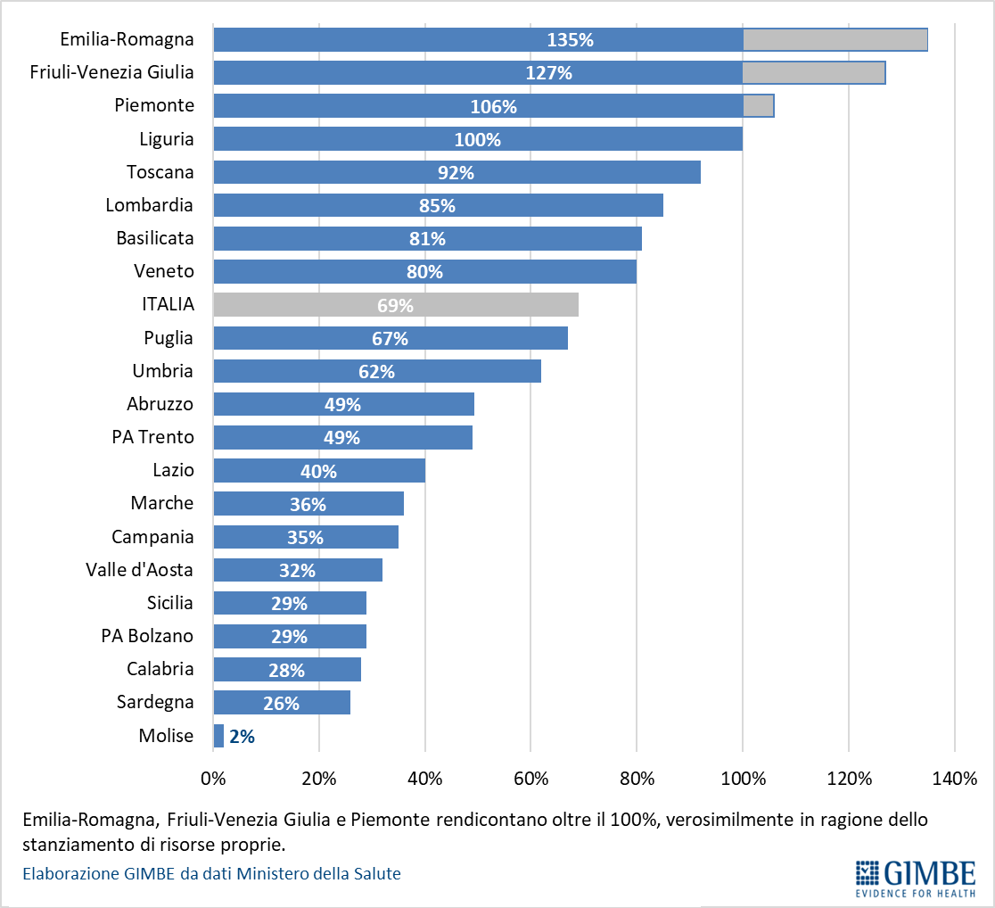

Figura 7. Relazione tra percentuale di finanziamento rendicontato
e percentuale di prestazioni recuperate dalle Regioni
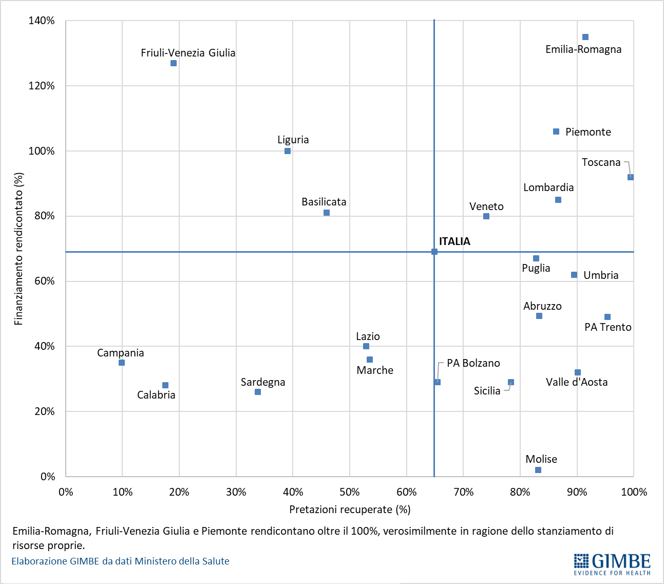
Figura 8. Percentuale di committenza alle strutture private accreditate (anno 2022)
